Đại Học Quốc Gia Thành Phố Hồ Chí Minh

Đại Học Công Nghệ Thông Tin

🙤🙧🟍🙥🙦



BÁO CÁO CUỐI KỲ

CHUYÊN ĐỀ E-COMMERCE

*Giảng viên hướng dẫn*: PHAN TRUNG HIẾU

*Sinh viên thực hiện*: NGUYỄN THỊ TRÚC LNH

*MSSV*:14520466

LỜI CẢM ƠN 3

A. TỔNG KẾT KIẾN THỨC MÔN HỌC 4

I. THỊ TRƯỜNG THƯƠNG MẠI ĐIỆN TỬ 4

II. MARKETING TRỰC TUYẾN 5

1. Cách thức thu hút khách hàng đến với website của doanh nghiệp 5

2. Nhân tố giúp Marketing hiệu quả 5

3. Ý tưởng phải gắn liền với thực tế, không bán những gì khách hàng ko cần 6

III. MỘT SỐ KĨ THUẬT VÀ CÔNG NGHỆ 6

1. SEO 6

2. PPC 7

3. Email Marketing 7

4. Mạng xã hội 7

IV. THỜI CƠ VÀ THÁCH THỨC 8

1. Thời cơ 8

2. Thách thức 8

B. KẾ HOẠCH KINH DOANH WEBSITE 8

I. KẾ HOẠCH KINH DOANH 8

1. Giới thiệu về ý tưởng kinh doanh 8

2. Phân tích thị trường 9

3. Sản phẩm và dịch vụ 10

4. Doanh thu 10

II. KẾ HOẠCH MARKETING 11

1. SEO website 11

2. Quan hệ công chúng 11

3. Kênh Youtube review sản phẩm 11

4. Trở thành kênh chia sẻ kinh nghiệm làm đẹp và xu hướng mới 11

5. Chiến lược giá cả 12

# LỜI CẢM ƠN

Để hoàn thành đề tài đồ án cuối kì môn Chuyên đề E-commerce về đề tài website Spa, trước hết em xin gửi lời cảm ơn chân thành đến thầy Phan Trung Hiếu. Thầy đã nhiệt tình giảng dạy trên lớp, hỗ trợ các thông tin cần thiết và sẵn sàng giải đáp các thắc mắc trong suốt quá trình em thực hiện đề tài. Cùng các kinh nghiệm làm việc quý báu trong quá trình làm việc mà thầy đã chia sẻ, em đã học hỏi và tích góp được thêm những kiến thức vô cùng quý giá. Tất cả điều đó tạo điều kiện vô cùng thuận lợi giúp em có thể tiếp thu và hoàn thành mục tiêu của môn học một cách tốt nhất.

Trân trọng.

Sinh viên thực hiện

Nguyễn Thị Trúc Linh

# TỔNG KẾT KIẾN THỨC MÔN HỌC

## THỊ TRƯỜNG THƯƠNG MẠI ĐIỆN TỬ

E- commerce là việc thực hiện các hoạt động thương mại mua bán và dịch vụ dựa trên các công cụ điện tử. Tại đây một mối quan hệ thương mại hay dịch vụ trực tiếp giữa người cung cấp và khách hàng được tiến hành thông qua Internet.

E-commerce bao gồm việc sản xuất, quảng cáo, bán hàng và phân phối sản phẩm được mua bán và thanh toán trên mạng Internet, nhưng được giao nhận một cách hữu hình, cả các sản phẩm giao nhận cũng như những thông tin số hóa dịch vụ.

Các yếu tố cấu thành thương mại điện tử bao gồm:

* Khách hàng: là người đi dạo trên web tìm kiếm, đặt mua các sản phẩm.
* Người bán: có thể bán trực tiếp qua website hoặc chợ điện tử.
* Hàng hóa: sản phẩm hữu hình, dịch vụ, số hóa.
* Cơ sở hạ tầng: phần cứng, phần mềm, mạng Internet
* Front-end: Cổng người bán, tìm kiếm, thanh toán, catalogs điện tử.
* Back-end: xử lí thực hiện các đơn hàng, quản lí kho.
* Đối tác, môi giới: người đứng giữa người mua và người bán.
* Dịch vụ hỗ trợ: dịch vụ chứng thực, tư vấn.

Gồm có các loại thị trường sau:

* Cửa hàng trên mạng (Electronics Storefronts)
* Siêu thị điện tử (E-malls)
* Sàn giao dịch (E-marketplaces)
* Cổng thông tin(Portal)

## MARKETING TRỰC TUYẾN

### Cách thức thu hút khách hàng đến với website của doanh nghiệp

* Trước hết hãy xây dựng cơ sở hạ tầng thật tốt
* Nghiên cứu từ khóa để SEO website hiệu quả
* Nội dung, giá trị và giao diện chuyên nghiệp
* Mạng xã hội
* Link building

### Nhân tố giúp Marketing hiệu quả

* Sử dụng hình thức đặc biệt để mô tả sản phẩm và dịch vụ.
* Sử dụng chính sách định giá cạnh tranh. Internet hỗ trợ khách hàng so sánh giá của những mặt hàng cùng loại thì những mặc hàng có giá thấp sẽ bán chạy nhất. Đồng thời đối với hầu hết các sản phẩm, thì nên có chương trình khuyến mãi để tạo sự thu hút, tin tưởng của khách hàng đối với nhà bán lẻ trên mạng.
* Khách hàng sẽ có khuynh hướng mua những mặt hàng chưa có nhu cầu hiện tại trên mạng hơn là các mặt hàng để sử dụng ngay. Cần có khả năng dự toán trước sẽ có cơ hội lớn hơn trong việc sử dụng Internet để xúc tiến bán hàng.
* Các mặt hàng được mua bán thường xuyên

### Ý tưởng phải gắn liền với thực tế, không bán những gì khách hàng ko cần

Việc lên ý tưởng một website kinh doanh rất quan trọng, chúng ta không thể bán những gì khách hàng không cần. Phải dự toán trước được mặt hàng mình kinh doanh sẽ như thế nào trong tương lai.

Một số lưu ý khi lên một ý tưởng kinh doanh:

* Ý tưởng tốt không nhất thiết phải độc đáo. Nó phải kiếm được tiền trong một môi trường nhất định, nhưng điều đó không có nghĩa là người khác không thể tự mình phát triển phiên bản khác của ý tưởng này của riêng họ. Vì vậy, phải phân tích thật cẩn thận điểm mạnh và điểm yếu ý tưởng của bạn.
* Thời gian cực kì quan trọng. Phải biết chọn “điểm rơi” phù hợp để bắt đầu ý tưởng.
* Lý thuyết và thực tế luôn khác xa nhau
* Hoàn cảnh luôn thay đổi
* Việc thực hiện cũng quan trọng như kế hoạch đề ra.

## MỘT SỐ KĨ THUẬT VÀ CÔNG NGHỆ

### SEO

SEO (Search Engine Optimization) là tập hợp các phương pháp giúp tối ưu hóa website thân thiện với các bộ máy tìm kiếm giúp gia tăng thứ hạng từ khóa và website khi người dùng sử dụng công cụ tìm kiếm. Đây được xem là giải pháp vượt trội trong việc quảng bá sản phẩm, dịch vụ và tiếp cận khách hàng khi mà có khoảng 90% người dùng sử dụng Google và các công cụ tìm kiếm khác truy vấn thông tin sản phẩm, dịch vụ trước khi quyết định mua hàng.

SEO được đánh giá là công cụ Marketing Online mang lại hiệu quả lâu dài và có sức mạnh vượt trội trong việc thu hút khách hàng tiềm năng tuy nhiên cần đầu tư thời gian và nguồn lực. Các yếu tố quyết định đến hiệu quả của hoạt động SEO đó là nội dung (nội dung chất lượng và độc đáo được công cụ tìm kiếm đánh gia cao), backlink (backlink trỏ về có số lượng và chất lượng tốt ảnh hưởng đến uy tín của website) và lượng truy cập (lượt truy cập và tương tác cao góp phần gia tăng thứ hạng của website).

### PPC

Là hình thức quảng cáo trên công cụ tìm kiếm và trả phí cho mỗi lần click.

Ưu điểm:

* Luôn xuất hiện ở trang đầu
* Đo lường kết quả nhanh chóng
* Xuất hiện khi người dùng tìm kiếm với các từ khóa khác nhau

### Email Marketing

Email Marketing chính là công cụ Marketing Online trong đó các cửa hàng, doanh nghiệp gửi thư điện tử tiếp thị và quảng cáo sản phẩm, dịch vụ đến với người dùng Internet và đối tượng khách hàng tiềm năng.

Một chiến dịch Email Marketing hiệu quả phải được xây dựng dựa trên nội dung email chất lượng bởi nội dung đóng vai trò vô cùng quan trọng quyết định thành công của chiến dịch. Nội dung email cần tạo ra thông điệp thu hút tới khách hàng thay vì spam đi cùng bố cục và cách trình bày hợp lý đồng thời nên kèm theo các liên kết trỏ về website của bạn. Bên cạnh đó, cần lựa chọn và lọc đúng tập khách hàng tiềm năng để gửi email. Ngoài ra, nên sử dụng các phần mềm gửi Email Marketing chuyên nghiệp và xác định đúng thời điểm và tần suất gửi email cho khách hàng.

### Mạng xã hội

Khi kinh doanh trực tuyến, mạng xã hội được xem là công cụ bán hàng hiệu quả bởi khả năng kết nối và lan tỏa thông tin nhanh chóng. Chính vì vậy nó đang trở thành công cụ tiếp cận khách hàng hiệu quả đồng thời tiết kiệm chi phí, tạo sự gắn kết với khách hàng. Hiện nay có một số mạng xã hội phổ biến được các cửa hàng, doanh nghiệp khai thác sử dụng cho việc bán hàng online như Google+, Pinterest, Instagram, Youtube, Zalo và đặc biệt phải kể Facebook với số lượng người dùng lên tới 30 triệu người. Tuy nhiên mạng xã hội thường thích hợp với các dòng sản phẩm bán lẻ như thời trang, sản phẩm làm đẹp, đồ chơi công nghệ, thực phẩm hoặc tour du lịch và các khóa học đồng thời hướng tới đối tượng khách hàng trẻ.

## THỜI CƠ VÀ THÁCH THỨC

### Thời cơ

* Doanh nghiệp
* Mở rộng thị trường nội địa và quốc tế
* Giảm chi phí lưu trữ, tìm kiếm, phân phối, xử lí thông tin
* Cải thiện quy trình và tổ chức, dây chuyền cung ứng, mối quan hệ với khách hàng
* Mở rộng thời gian giao dịch
* Người tiêu thụ
* Mua hàng mọi lúc mọi nơi
* Có được thông tin sản phẩm một cách nhanh chóng
* Chọn lựa và so sánh nhiều hàng hóa từ nhiều nhà cung cấp, mua được với giá rẻ
* Xã hội
* Giảm sự đi lại
* Tăng tiêu chuẩn cuộc sống
* Một số sản phẩm có thể đến được với người dân ở cùng nông thôn và các nước nghèo
* Những dịch vụ công như chăm sóc sức khỏe, giáo dục cộng đồng được phân bố rộng rãi với chi phí thấp.

### Thách thức

* Các chuẩn về bảo mật , chất lượng, độ tin cậy vẫn đang trong quá trình phát triển.
* Băng thông chưa đủ rộng, đặc biệt là M- commerce.
* Các công cụ phát triển phần mềm E- commerce chưa ổn định.
* Việc truy cập internet còn khác mắc với một số khách hàng, đặc biệt là ở những vùng nông thôn.
* Chi phí phát triển E-commerce cao.
* Luật và chính sách chưa rõ ràng.

# KẾ HOẠCH KINH DOANH WEBSITE

## KẾ HOẠCH KINH DOANH

### Giới thiệu về ý tưởng kinh doanh

1. **Hiện trạng**

Nhận thấy rằng Thủ Đức- TP Hồ Chí Minh ngày càng phát triển và có dân số ngày càng tăng lên cộng với sự phát triển hiện đại nền công nghiệp – công nghệ thông tin làm cho con người mệt. Trong khi đó các spa thư giãn làm đẹp lại thường ở những quận trung tâm, và chính vì thế nhu cầu ở đây không hề nhỏ và đang có xu hướng tăng cao.

Sau khi nhận đề tài về kinh doanh dịch vụ làm đẹp, qua khảo sát thì ở quận Thủ Đức có khoảng 15 spa hiện đang mở. *Trúc Linh Spa* tuy nằm ở vị trí đường cực kì thuận lợi, nhưng lại không có website tiếp thị và thu hút khách hàng. Vì vậy, website này lập ra nhằm cộng tác với Trúc Linh Spa để tiếp thị thu hút khách hàng mới, phát triển thành kênh chia sẻ kinh nghiệm làm đẹp của các chị em.

1. **Mục tiêu tương lai**

Đại diện: người bạn tinh thần, luôn đồng hành cùng khách hàng và giúp họ có sức khỏe, sắc đẹp làm việc tốt hơn.

Tin tưởng: xã hội ngày càng phát triển, nhu cầu về làm đẹp, xả stress ngày càng tăng.

Phấn đấu thị phần trong 3 năm chiếm 10% thị trường và thỏa mãn khách hàng (vui lòng khách đến vừa lòng khách đi) là tiêu chí hàng đầu, lợi nhuận tăng hơn 20% mỗi năm. Đội ngũ nhân viên luôn đạt tiêu chuẩn chất lượng phục vụ tốt. Lượng khách hàng mới đến với Spa ngày càng nhiều thông qua Marketing.

### Phân tích thị trường

1. **Khách hàng mục tiêu**

* Dân công sở và người dân lao động đang sống và làm việc gần spa.
* Giữ vững khách hàng thân thiết hiện tại, thu hút thêm khách hàng tiềm năng mới.
* Các hãng sản phẩm làm đẹp thông qua các bài viết review PR cho sản phẩm.

1. **Năng lực và lợi thế cạnh tranh**

* Quán có vị trí rất thuận lợi : được đặt tại khu vực tập trung nhiều văn phòng công ty, khu chế xuất Linh Trung nằm gần các trục đường lớn nên thuận tiện cho việc đi lại, có chỗ đỗ xe rộng rãi an toàn, không gian thoáng mát, quang cảnh đẹp.
* Tiếp thu các công nghệ làm đẹp mới chất lượng nhất để thu hút khách hàng tiềm năng.
* Màu sắc và sự bày trí độc đáo tạo nên phong cách mới lạ.
* Hệ thống đội ngũ nhân viên được tuyển, huấn luyện và đào tạo.
* Phát triển đội ngũ Marketing.

### Sản phẩm và dịch vụ

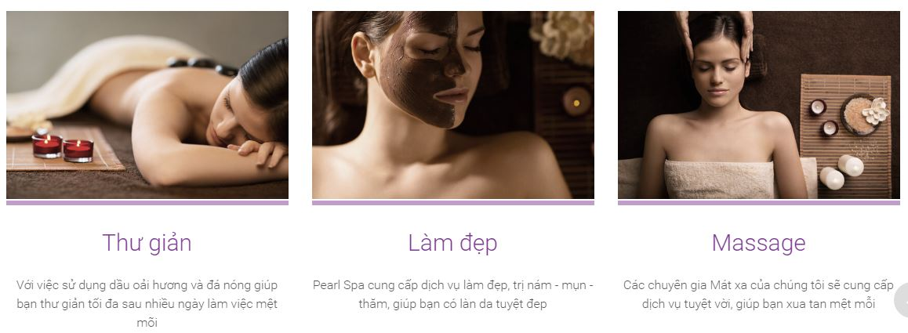

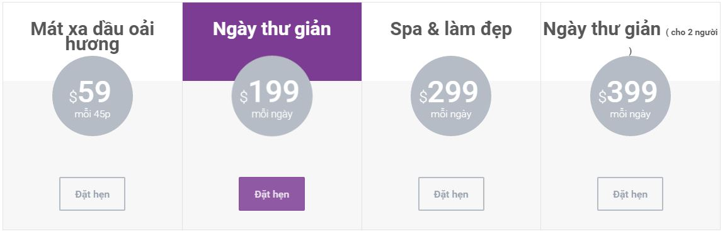

Các dịch vụ mà *Trúc Linh Spa* cung cấp.

### Doanh thu

* Từ dịch vụ: thông qua khách hàng book lịch hẹn trên website, Spa sẽ chiết khấu 10% cho mỗi dịch vụ.

Ví dụ: Khi một khách hàng đặt lịch với gói Massage dầu oải hương đá nóng thì chủ website sẽ được chiết khấu 10% x 200 000 = 20 000 đồng.

* Từ sản phẩm làm đẹp:

+ Từ khách hàng đối tác: chủ website sẽ nhận được tiền quảng cáo cho sản phẩm từ đối tác dựa vào lượng nhập hàng từ Spa và lượt view trên các bài viết review sản phẩm + PR.

+ Từ Spa: chủ website sẽ nhận được chiết khấu 5% khi có khách hàng đặt hàng trên Spa.

Ví dụ: có một khách hàng đặt mua tinh dầu oải hương với giá 400 000 đồng thì chủ website sẽ nhận được 5% x 400 000 đồng= 20 000 đồng.

## KẾ HOẠCH MARKETING

### SEO website

* Xây dựng và phát triển website tiếp xúc với nhiều đối tượng khách hàng, từng độ tuổi.

Ví dụ:

+ Ở độ tuổi 18-25 sẽ quảng cáo các dịch vụ trị mụn, thâm, tắm trắng da.

+ Ở độ tuổi 25-35 sẽ quảng cáo các dịch vụ massage đá nóng xả stress, trị nám, tàn nhan, bổ sung collagen căng da mặt…

* Marketing trên các mạng xã hội Facebook, Instagram, Snapchat…

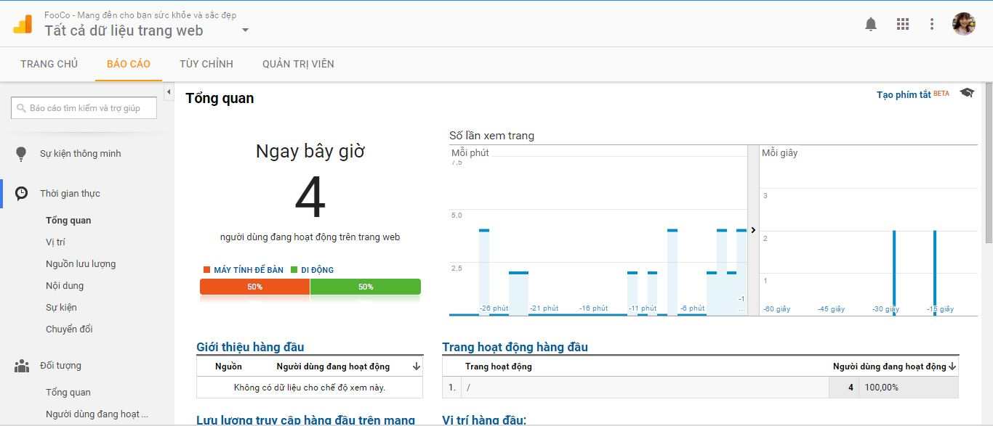

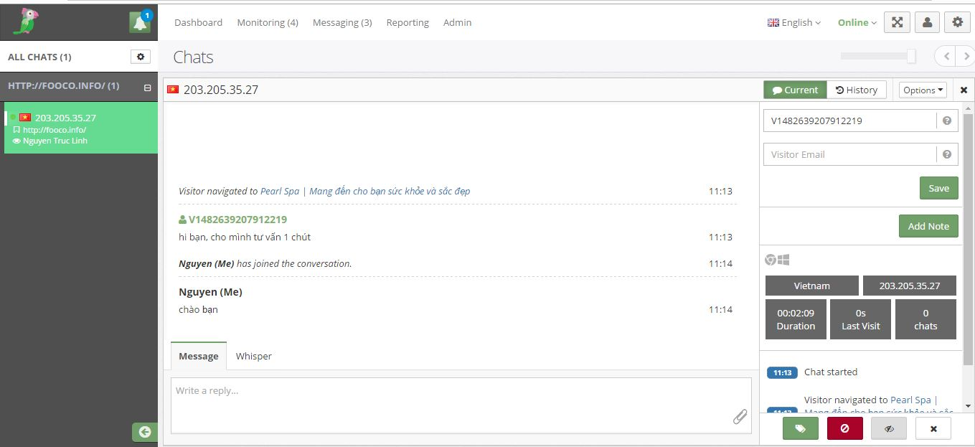

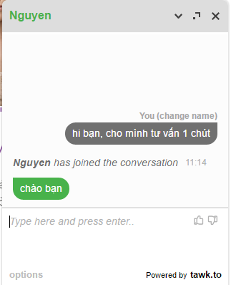

### Quan hệ công chúng

* Cho những người nổi tiếng sử dụng sản phẩm và dịch vụ miễn phí của spa, quảng cáo tạo hiệu ứng lan truyền.

### Kênh Youtube review sản phẩm

* Có thể dùng 1 phần doanh thu để thuê các beauty blogger review quảng cáo, tiếp cận thị hiếu khách hàng và nhiều người biết đến spa mình hơn.

### Trở thành kênh chia sẻ kinh nghiệm làm đẹp và xu hướng mới

* Theo dõi các xu hướng làm đẹp mới của giới trẻ.
* Làm đẹp không khó nhưng làm thế nào để đẹp và bền vững đó là cái mọi người phụ nữ luôn hướng tới.

### Chiến lược giá cả

* Tham khảo giá cả của các đối thủ cạnh tranh.
* Phân tích xem các công nghệ Spa sử dụng có thật sự phù hợp với giá cả.
* Sản phẩm làm đẹp được đối tác cung cấp phải có giá thấp nhất để khi đưa ra thị trường, sản phẩm do Spa bán hàng có giá trị cạnh tranh cao.